Урок № 20

для 8 класу

Тема: Легка атлетика ,гандбол;

Завдання:

1. Розучити комплекс ЗРВ та СВ л/а для розвитку сили та гнучкості;

2.КП з правил гри в гандбол;

3.Вчити крос;

Хід заняття:

1. Розучити комплекс ЗРВ та СВ л/а для розвитку сили та гнучкості;

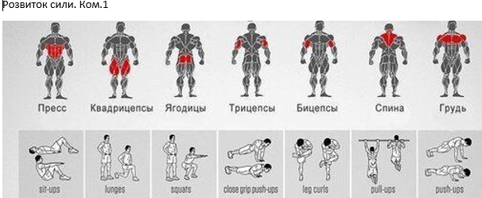

2.КП з правил гри в гандбол;

-Яка мета гри?

-Який склад команди?

-Які розміри майданчика?

-Якими лініями позначено майданчик?

-Як виконується заміна?

-Які бувають покарання?

-За що призначається 7-ми метровий штрафний кидок?

-Що забороняється гравцю з м’ячем у нападі?

-Що забороняється гравцю без м’яча у захисті?

-Що забороняється воротарю?

-Коли воротар вводить м’яч в гру?

-За що призначається вільний кидок?

3.Вчити крос;

Крос.

Крос, як біг особливий, нестандартний, не по рівній доріжці, не з однаковою швидкістю, в різних умовах місцевості, з подоланням різного роду перешкод, що зустрічаються часто несподівано і які вимагають відповідних здібностей і умінь їх долати. У фізичній культури розділяють поняття словосполучення «крос у чергуванні з ходьбою», імовірно, вкладаючи в поняття «крос» саме біг, і «біг по пересіченій місцевості». Крос (від англійського cross – перетинати) – пересування по пересіченій місцевості з подоланням зустрічних перешкод. У структурі кросу слід виділити два основні розділи: пересування і подолання перешкод. Пересування на місцевості здійснюється переважно за допомогою ходьби і бігу, рідше стрибками і повзанням. Перешкоди, що зустрічаються, залежно від їх складності і будови, долаються кроком, стрибком, перелізанням, переповзанням або пролізанням (підлізанням). Перешкоди в кросі необхідно підрозділити на природні і штучні, вертикальні і горизонтальні. Окремо слід виділити змішані (комбіновані) перешкоди. Як правило, у кросі долаються природні перешкоди: кущі, повалені дерева, камені, калюжі, канави, яри. Проте можливі і штучні перешкоди: загорожі, стіни, огорожі та ін. Подолання таких перешкод сприяє не лише розвитку фізичних, але і вихованню вольових якостей. Структура бігового кроку в кросовому бігу така ж, як і у бігу на середні дистанції. Постановка ніг залежатиме від поверхні грунту (трава, пісок, асфальт). Основне завдання – зберігши швидкість бігу і потужність відштовхування, не отримати травму. Підйоми і спуски долаються так само, як і в марафоні, лише на крутих підйомах і спусках можна використати дерева, кущі, чіпляючись за них руками.

Домашнє завдання: 1. Розучити та записати комплекс ЗРВ та СВ л/а для розвитку сили та допиши свої вправи на гнучкості;

2.Дати відповіді на КП.